**实验R4 网络接口配置**

一、实验目的：

1.熟练掌握IPv4地址的配置方法。

2.熟悉TCP/IP网络配置文件常见配置。

3.熟悉常用网络命令。

二、实验内容

1.配置IPv4地址。

2.修改TCP/IP网络配置文件。

3. TCP/IP网络测试。

三、实验步骤

1.1设置网卡ens33的IP地址和子网掩码IP

$ ifconfig ens33 192.168.203.xx netmask 255.255.255.0

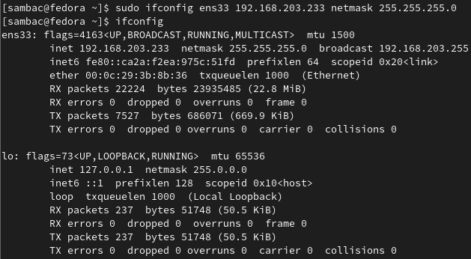

1.2.2设置网关



1.3手工编辑网络配置文件



1.3.1设置网络配置文件

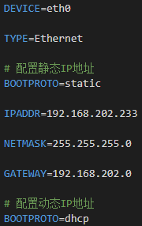

1.3.2配置动态IP地址



1.3.3配置静态IP地址



1.3.4设置DNS，修改/etc/resolv.conf，在其末尾添加如下两行。

*nameserver 192.168.204.5 ：配置主DNS服务器*

*nameserver 219.146.0.130 ：配置辅DNS服务器*





2.禁用以太网卡

$ ifconfig ethx down



3.启用以太网卡并重新读取配置

$ ifconfig ethx up



4.检查ethx网卡的IP地址配置

$ ifconfig

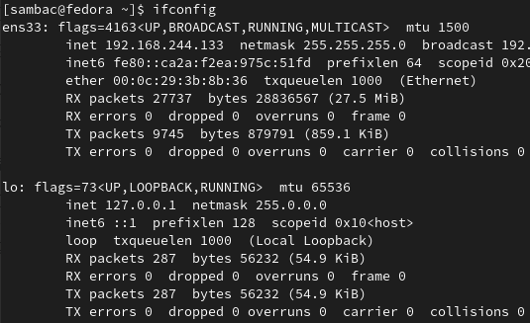

5.修改网络永久配置文件

$ vi /etc/sysconfig/network-scripts/ifcfg-ethx

重启Linux验证网络永久配置是否生效。

*同1.3*